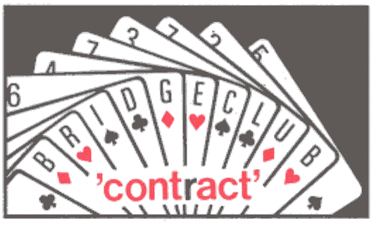
Dit is uw inschrijfformulier voor de 1e “Contract Drive” op zondag 27
september 2026 in het Gemeenschapshuis, Viandenlaan 3 te Breda
Middels dit formulier kunt u zich met uw partner inschrijven.

U maakt het inschrijfgeld € 35,00 per paar over op rekeningnummer NL91 RABO 0182 4254 44 t.n.v. BRIDGECLUB CONTRACT met vermelding van beide namen.
Als uw inschrijfformulier en inschrijfgeld zijn ontvangen, ontvangt u van ons een bevestiging van uw inschrijving.

Speler 1 Speler 2

Lidnummer NBB

Naam

Voorletters

Voornaam

M/V

Adres

Postcode

Plaats

Telefoon

E-mail

